Braas Turmalin Kieselgrau Alu-Sicherheitspfanne ohne Bügel

BMI Deutschland BRAAS

Eigenschaften

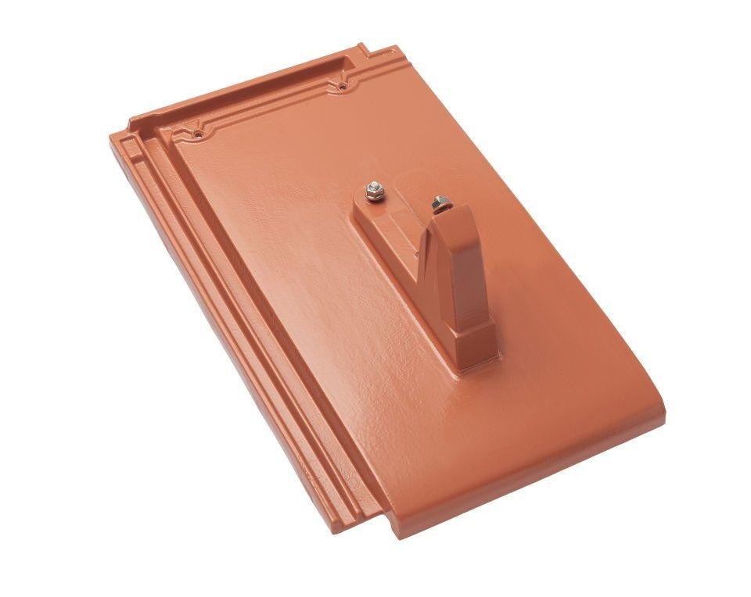

GTIN:

4031486164968

HAN:

00503635

Farbton

grau

Werkstoff

Aluminium

Höhe (mm)

185,00

Länge (mm)

480,00